요구사항 명세서

<Zero>

- 변 경 이 력 -

일자 | 버전 | 변경 내역 | 작 성 자
2019-02-20 | 1.0 | 시스템 개요 및 사용자 분석 작성 | 정화인
2019-02-25 | 1.1 | 요구사항 분석 및 비 기능 요구사항 작성 | 정화인
2019-03-02 | 1.2 | 유스케이스 목록 변경 | 김민성
2019-03-06 | 1.3 | 화면 수정 | 김도희
2019-03-07 | 1.4 | 비 기능 요구사항 작성 | 정화인
2019-03-24 | 1.5 | 시스템 개요 수정 및 요구사항 수정 | 정화인

- 목 차 -
1. 시스템 개요 - 3 -
2. 사용자 분석 - 4 -
2.1 액터 정의 - 4 -
2.2 액터 다이어그램 - 4 -
3. 요구사항 분석 - 5 -
3.1 고객 기능 요구사항 - 5 -
3.2 유스케이스 목록 - 6 -
3.2.1 유스케이스 다이어그램 - 7 -
3.2.2 유스케이스 기술 - 8 -
3.3 사용자 인터페이스 요구사항 - 1 -
3.3.1 화면 목록 - 1 -
3.3.2 화면 기술 - 2 -
4. 비기능 요구사항 - 3 -

시스템 개요
현대인들이 바쁜 일상 속에서 습관적으로 하는 일 중 거울을 보는 일이 포함되어 있을 것이다. 따라서 Smart Mirror는 거울을 통해 피부 상태를 측정하여 관련된 정보를 제공하므로 개인의 시간을 많이 뺏지 않으면서 손쉽게 자가 건강 진단을 하게 하는 목적을 갖고 있다. 더 나아가 무심코 지나칠 수 있는 건강이상 상태를 감지하여 건강 악화를 막고 의료비 절감이라는 기대효과를 얻을 수 있다.

사용자 분석

액터 정의

액터 | 설명
사용자 | Smart Mirror를 사용하는 최상위 사용자.

액터 다이어그램


사용자 Smart Mirror
사용자

요구사항 분석

고객 기능 요구사항

구분 | 상세 | 비고
Smart Mirror 시작 | 건강상태를 확인하고 싶은 사용자는 전원 버튼을 누른다.
얼굴 인식 | 거울이 움직임을 감지하기 시작하여 사용자의 얼굴 인식을 시도한다. 얼굴 인식을 실패하였을 경우 거울 화면에 얼굴 재인식을 요구하는 메시지를 출력한다.
피부상태  측정 | 인식한 사용자의 피부상태를 측정한다.
건강 상태 측정 | 인식한 정보를 토대로 저장된 건강상태 정보를 거울 화면에 출력한다.
Smart Mirror 종료 | 건강상태 측정을 종료하고 싶은 사용자는 전원 버튼을 누른다.

유스케이스 목록

ID | 유스케이스 명 | 설명 | 우선  순위
UC001 | 얼굴 인식 | 사용자가 얼굴을 거울에 비춰 인식한다.  인식을 성공한 경우 성공 메시지를 출력한다. | 1
UC002 | Smart Mirror 시작 | 건강 상태 측정 기능을 원하는 사용자는  전원 버튼을 눌러 시작한다. | 3
UC003 | Smart Mirror 종료 | 건강 상태 측정 기능을 종료하기 원하는  사용자는 전원 버튼을 눌러 종료한다. | 4
UC004 | 메시지 확인 | 상황에 맞게 출력된 메시지를 확인한다. | 5
UC005 | 오류 메시지 확인 | 얼굴 인식을 실패한 경우 오류 메시지를  확인한다. | 6
UC006 | 측정 결과 확인 | 측정된 건강 상태를 토대로 출력된 결과를 확인한다. | 2

유스케이스 다이어그램

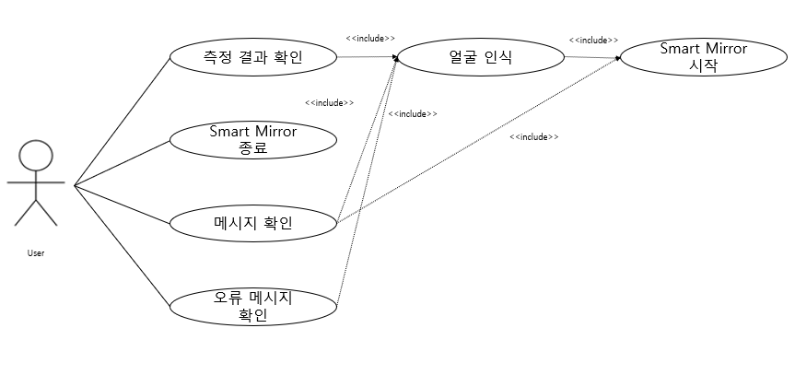

유스케이스 기술

ID: UC001

설명 | 사용자가 자신의 건강 상태 측정을 위해 얼굴을 인식시킨다.
관련 액터 | 사용자
사전 조건 | 전원이 켜져 있다. 얼굴을 인식할 수 있을 만한 거리에 위치한다.
사후 조건 | 얼굴 인식 여부에 따라 적절한 메시지를 출력한다.
기본 흐름 | B01 | 시스템이 움직임을 감지한다.
기본 흐름 | B02 | 얼굴 인식을 시도한다.
기본 흐름 | B03 | 얼굴 인식을 성공하였다는 메시지를 출력한다.
대안 흐름 | A01 | 얼굴 인식을 실패하였을 때 실패와 재인식을 요구하는 메시지메 출력한다.
대안 흐름 | A02 | 일정 시간 후 메시지가 사라지면 사용자는 얼굴을 재인식한다.
예외 흐름
시나리오 | SN001 | B01→B02→B03
시나리오 | SN002 | B01→B02→A01→A02→B02

ID: UC002

설명 | 사용자가 전원버튼을 눌러 smart mirror를 시작한다.
관련 액터 | 사용자
사전 조건 | 전원이 꺼져 있어야 한다.
사후 조건 | 전원이 켜진다.
기본 흐름 | B01 | 사용자가 전원버튼을 누른다.
기본 흐름 | B02 | 전원 켜 짐을 알리는 메시지를 출력한다.
대안 흐름
예외 흐름
시나리오 | SN001 | B01→B02

ID: UC003

설명 | 사용자가 전원버튼을 눌러 smart mirror를 종료한다.
관련 액터 | 사용자
사전 조건 | 전원이 켜져 있다.
사후 조건 | 전원이 꺼진다.
기본 흐름 | B01 | 사용자가 전원 버튼을 누른다.
대안 흐름
예외 흐름
시나리오 | SN001 | B01

ID: UC004

설명 | 각 상황에 맞게 출력된 메시지를 확인한다.
관련 액터 | 사용자
사전 조건 | 사용자에게 전달해야 할 메시지가 있다.
사후 조건 | 적절한 메시지를 출력한다.
기본 흐름 | B01 | 시스템이 메시지 표기를 요구한다.
기본 흐름 | B02 | 메시지를 출력한다.
대안 흐름
예외 흐름
시나리오 | SN001 | B01→B02

ID: UC005

설명 | 사용자가 거울 화면에 출력된 오류 메세지를 확인한다. .
관련 액터 | 사용자
사전 조건 | 사용자가 얼굴을 인식할 수 없는 거리에 위치한다.
사후 조건 | 오류에 맞는 오류 메시지를 출력한다.
기본 흐름 | B01 | 사용자가 얼굴을 인식할 수 없는 거리에 위치한다.
기본 흐름 | B02 | 오류에 맞는 오류 메시지를 출력한다.
기본 흐름 | B03 | 사용자가 메시지를 통해 오류를 확인한다.
대안 흐름
예외 흐름
시나리오 | SN001 | B01→B02

ID: UC006

설명 | 사용자가 거울 화면에 출력된 건강 상태 결과를 확인한다.
관련 액터 | 사용자
사전 조건 | 시스템이 건강 상태를 측정한다.
사후 조건 | 건강 상태 결과를 출력한다.
기본 흐름 | B01 | 시스템이 건강 상태를 측정한다.
기본 흐름 | B02 | 건강 상태 결과를 출력한다.
대안 흐름 | A01 | 건강 상태 이상이 없을 경우 이상 없음 메시지를 출력한다.
대안 흐름 |  | .
예외 흐름
시나리오 | SN001 | B01→B02
시나리오 | SN002 | B01→A01

사용자 인터페이스 요구사항

화면 목록

ID | 화면 명 | 관련  유스케이스 ID | 설명
SC001 | 초기화면 | UC001  UC002, | 전원 버튼을 눌러 얼굴을 인식할 수 있는 초기화면 상태로 전환한다.
SC002 | 메시지 출력 | UC004 | 상황에 맞는 적절한 메시지를 출력한다.
SC003 | 오류 메시지 출력 | UC005 | 얼굴 인식을 실패한 경우 오류 메시지를 출력한다.
SC004 | 건강 상태  결과 출력 | UC006 | 사용자의 얼굴을 인식하여 건강 상태를 측정 후 그에 맞는 결과를 출력한다.

화면 기술

화면 ID | SC001 | 화면 명 | 초기화면
화면 | 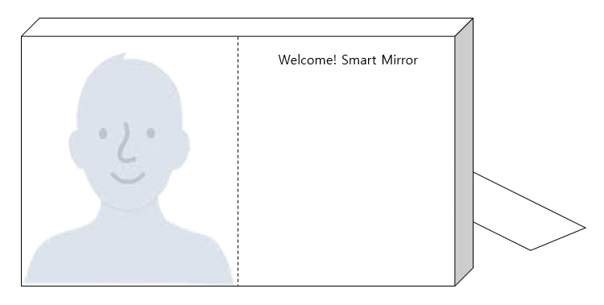
요구사항 | - 전원 버튼을 눌렀을 때 화면을 기준으로 왼쪽에는 얼굴을 인식할 수 있는 공간이 나타난다.  - 전원 버튼을 눌렀을 때 화면을 기준으로 오른쪽에는 환영 메시지가 출력된다.

화면 ID | SC002 | 화면 명 | 메시지 출력
화면 | 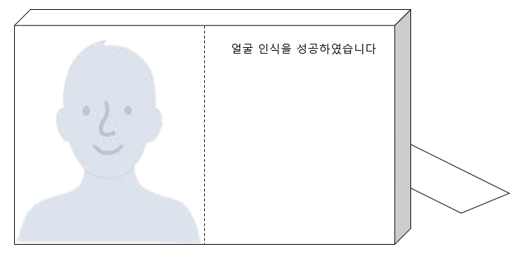
요구사항 | - 사용자의 얼굴 인식을 성공하였을 경우 얼굴 인식 성공 메시지가 출력된다.

화면 ID | SC003 | 화면 명 | 오류 메시지 출력
화면 | 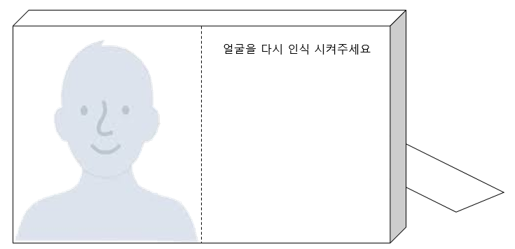
요구사항 | - 사용자의 얼굴 인식을 실패하였을 경우 오류 메시지가 출력된다.

화면 ID | SC004 | 화면 명 | 건강 상태 결과 출력
화면 | 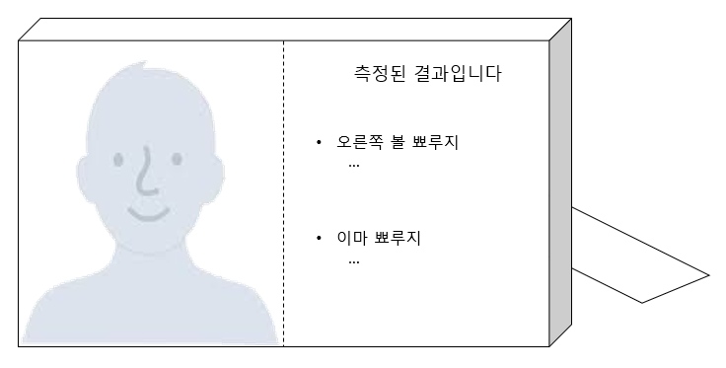  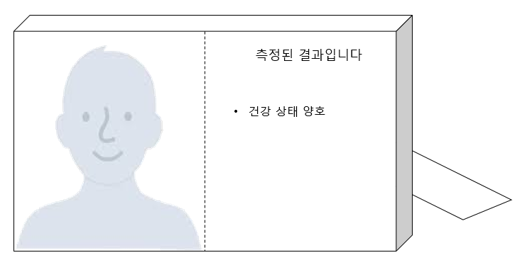
요구사항 | - 화면을 기준으로 오른쪽 공간에 측정 결과가 얼굴 영역에 나눠 출력된다.  - 얼굴에서 뾰루지 미 검출 시 건강 상태 양호 메시지가 출력된다.

비 기능 요구사항

요구항목 | 설명
용이성 | 처음 사용하는 사용자도 쉽게 사용할 수 있어야 한다.
성능 | 응답 시간이 빨라야 한다.
안정성 | 지속적으로 사용해도 시스템에 이상이 없어야 한다.
일관성 | 시스템과 관련 없는 기능은 추가하지 않는다.

